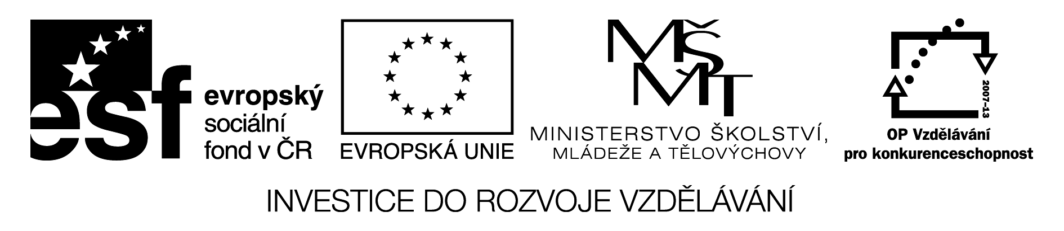

Časové předložky - hra

AT
IN
ON
--

MARCH | WEDNESDAY
1778 | NEXT WEEK
AUTUMN | LAST YEAR
MONDAY MORNING | THE AFTERNOON
TUESDAY | CHRISTMAS DAY
THIS EVENING | FRIDAY EVENING
THE MOMENT | 13:15
CHRISTMAS | 1893
MIDNIGHT | EASTER
LAST EASTER | 10 O´CLOCK
WINTER | THE MORNING
NIGHT | THIS CHRISTMAS
NOON | EVERY TUESDAY

1ST FEBRUARY | JUNE
LAST WEEKEND | THE WEEKEND
24TH JUNE | 4 A.M.
NEXT WEEKEND | 2005
THIS FRIDAY | SPRING
THURSDAY | LAST SUMMER
1996 | LAST MARCH
WEDNESDAY EVENING | SUMMER
2 P.M. | MY BIRTHDAY

Popis a instrukce:

Karty zatavíme do fólií a rozstříháme. Hra se hraje ve třídě rozdělené na dvě skupiny – dva týmy. Potřebujeme tedy dvě sady karet.
Na tabuli naĺepíme předložky – velké karty. Obě skupiny mají k dispozici svojí tabuli se svými předložkami. Jejich úkolem je co nejrychleji a správně roztřídit všechny časové údaje do správných sloupců pod danou předložku. Oba týmy mají balíček s předložami vepředu na lavici (někdy v blízkosti tabule), kde je také k dispozici lepící hmota nebo lepíky. Pracuje vždy jenom jeden z týmu, ve chvíli kdy se vrátí k ostatním, tak může jít na řadu další člen týmu. Pravidelně se členové týmu střídají. Vátězí rychejší tým, ale pozor, musí mí správně rozřazeno. Pokud někdo v týmu udělá chybu a ostatní to vědí, může si jít chybu opravit.

Řešení:
AT | ON | IN | --
THE MOMENT | WEDNESDAY | MARCH | LAST YEAR
13:15 | MONDAY MORNING | 1778 | THIS EVENING
CHRISTMAS | TUESDAY | AUTUMN | LAST EASTER
MIDNIGHT | CHRISTMAS DAY | THE AFTERNOON | THIS CHRISTMAS
EASTER | FRIDAY EVENING | THE EVENING | EVERY TUESDAY
10 O´CLOCK | WEDNESDAY EVENING | 1893 | LAST MARCH
NIGHT | MY BIRTHDAY | WINTER | LAST WEEKEND
NOON | 1ST FEBRUARY | THE MORNING | NEXT WEEKEND
2 P.M. | 24TH JUNE | 1996 | THIS FRIDAY
THE WEEKEND | THURSDAY | SUMMER | LAST SUMMER
4 P.M. |  | JUNE | NEXT WEEK
 |  | 2005
 |  | SPRING

